**SoccerGame 포트폴리오 구조 설명**

|  |
| --- |
| **순서**   1. 게임 진행 방식 설명 2. 각 포지션 별 AI 설명 - 공격수 - 골키퍼 3. 포지션 별 AI 성능 (이전 방식들을 비교 대상으로 활용)   **4.** 의사코드 및 설명 |

**작성자 : 정은창**

1. **게임 진행 방식 진행 설명**
2. **각 포지션 별 AI 설명**
   1. **공격수  
      - 공통사항 :** 각 행동 상태(슛, 이동, 태클, 패스)의 조건을 평가하여, 평가 결과에 따라 0.0~1.0의 확률 값을 반환하고, 해당 확률 값을 기반으로 다음에 취할 상태를 선택한다. 그렇게 선택된 상태를 통해 FSM 머신으로 다음 행동을 결정한다.  
        
      **- 공격수 1** : 공격수 1은 게임 시작과 동시에 상대 골대로 돌진하다가, 상대 수비수가 접근하기 전에 최대한 가까운 위치에서 슛으로 공격한다.  
        
      **- 공격수 2** : 공격수 2는 공격수 1의 아래쪽에서 골대 방향으로 이동하다가, 공격수 1이 슛을 실패했을 때, 튕겨나온 공을 이어 받아 슛으로 공격. 또는 적 수비수의 공을 빼앗아 바로 슛으로 공격한다.

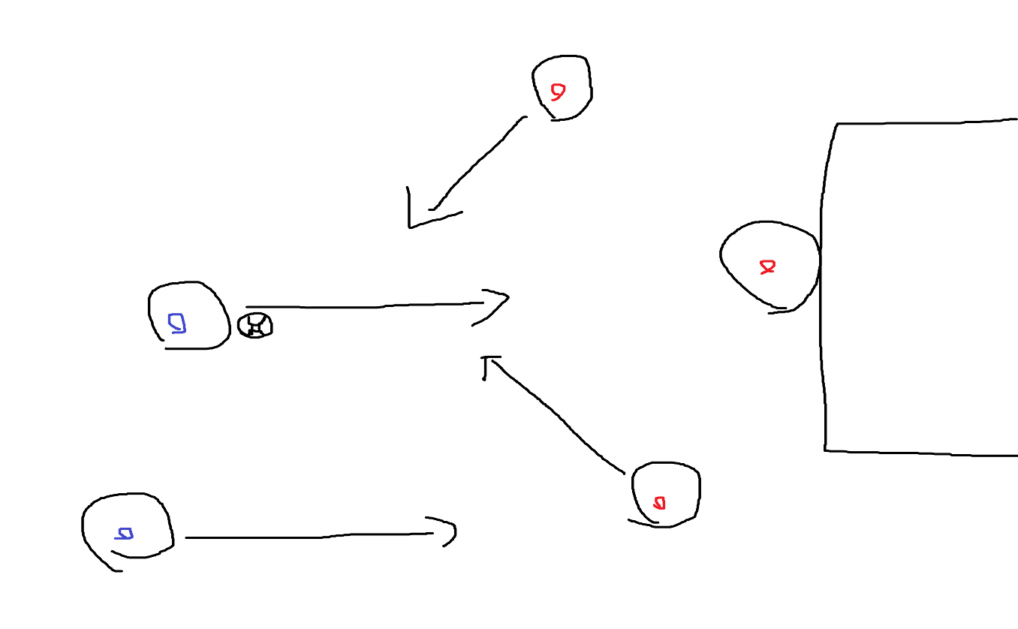

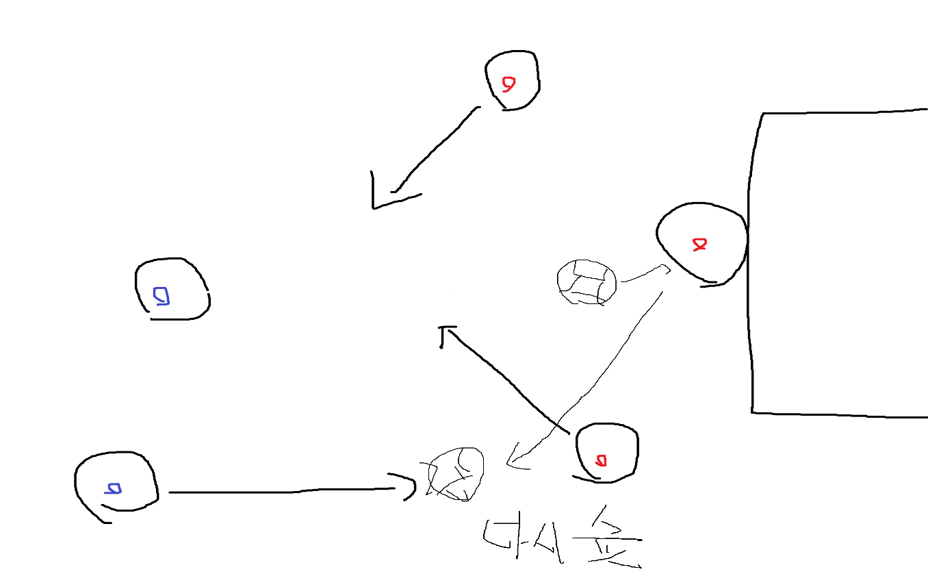

* 1. **골키퍼**  
     - 가우시안 분포를 활용한 위치 예측 알고리즘을 통해 공의 다음 위치를 예측하고, 해당 위치로 이동하여 미리 공을 막는다.

**4. 각 요소 의사 코드 및 설명**

|  |
| --- |
| **1.** |
| **INPUT** : |
| - |

|  |
| --- |
| **2.** |
| **INPUT** : |
| - |

|  |
| --- |
| **3.** |
| **INPUT** |
| - |

|  |
| --- |
| **4.** |
| **INPUT** : |
| - |